**III Dzień Turystyki 2025 „Życie to podróż”**

**Kiedy:** 10.04.2025, godz. 10.00-13.30

**Miejsce:** budynek A8, sala 115 - kampus A Uniwersytetu Zielonogórskiego,

ul. prof. Z. Szafrana 1

**Dzień Turystyki 2025**

1. Rozpoczęcie III Dnia Turystyki (10.00)
2. Prelekcje zaproszonych gości:

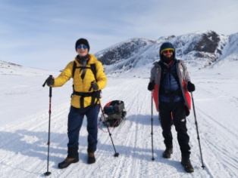- Jędrzej Józefowicz – Wyprawa przez Grenlandię (10:05-10:55)

*Podczas spotkania Jędrzej opowie o tym, co przeżył podczas pieszej wyprawy na szlaku Arctic Circle Trail, jak wędrowało się po zamarzniętych jeziorach, arktycznej tundrze i ośnieżonych wzgórzach. W jaki sposób radził sobie z gotowaniem, mrozem i ciągnięciem kilkudziesięciokilogramowych sań oraz czy wędrówka w takich warunkach jest dla każdego.*

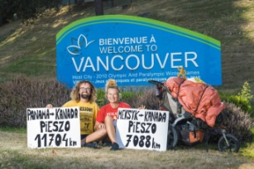  
- Ola Synowiec i Arkadiusz Winiatorski –Piesza wyprawa z Panamy do Kanady (11.10 – 12:10)  
*Prawie 12 000 km przemierzonych pieszo, ponad półtora roku, 9 krajów, 19 par butów i jedna miłość. Arek przeszedł Amerykę Centralną zdobywając po drodze najwyższy szczyt każdego odwiedzanego kraju. Na południu Meksyku poznał miłość swojego życia – Olę, z którą dotarł pieszo aż do Kanady. Razem zmierzyli się z własnymi słabościami, niebezpieczeństwami drogi, pustyniami, mrozami, ruchliwymi metropoliami i sięgającymi 3000 metrów przewyższeniami. Wyprawa zdobyła szereg nagród: m.in. Nagroda Tony'ego Halika i Złoty Ślad, a National Geographic Traveler uznał ją za Podróż Roku.*

- Arkady Fiedler – Maluchem przez Afrykę (12:20-13:20)

*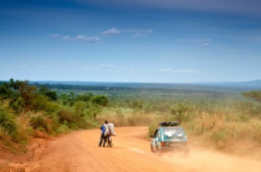Opowieść o 3,5-miesięcznej podróży przez Afrykę, którą odbył Arkady Paweł Fiedler, wnuk znanego podróżnika Arkadego Fiedlera. Ponad 16-tysięcznokilometrową trasę, wiodącą wzdłuż Afryki Wschodniej od Egiptu przez Sudan, Etiopię, Kenię, Ugandę, Rwandę, Tanzanię, Zambię, Botswanę i Namibię do Przylądka Dobrej Nadziei w Republice Południowej Afryki, pokonał fiatem 126p, czyli poczciwym maluchem, który działał na Afrykańczyków jak magnes.*

1. Ogłoszenie wyników konkursu fotograficznego (11:00)
2. Losowanie nagród dla uczestników Dnia Turystyki.
3. Zakończenie Dnia Turystyki (13:30)
4. Wystawa pokonkursowa fotografii - hol przy sali 115, budynek A8, kampus A Uniwersytetu Zielonogórskiego, ul. prof. Z. Szafrana 1